Учреждение образования

«Белорусский Государственный Технологический Университет»

**Лабораторная работа №5**

**«**Исследование блочных шифров»

Выполнил:

Студент 3 курса 1 группы ФИТ

Нестер Владислав Александрович

Минск 2020

**Цель:** изучение и приобретение практических навыков разработки и использования приложений для реализации блочных шифров.

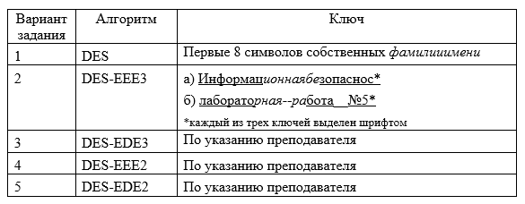

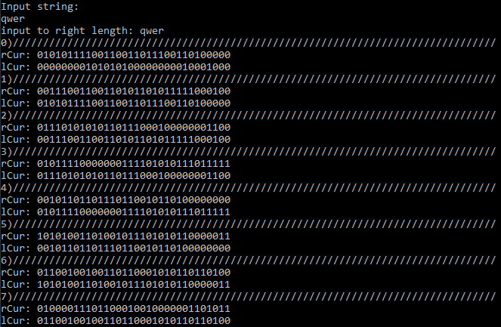

Функция добавления текста

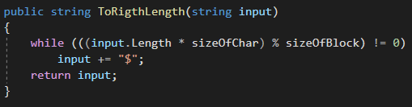

Один раунд шифрования

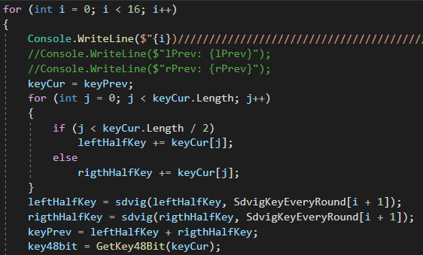

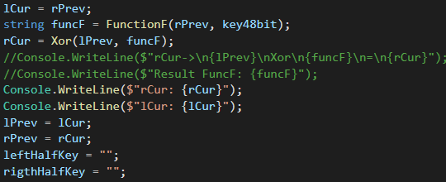

Один раунд расшифровки

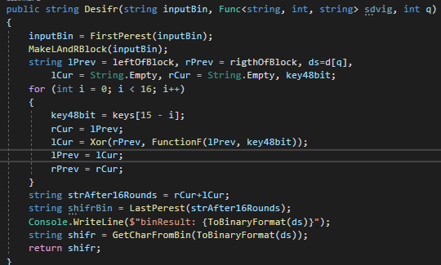

Проверка лавинного эффекта

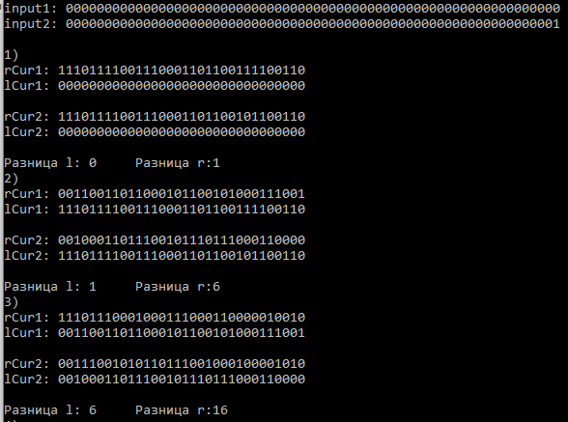

**Вывод:** я изучил и приобрел практические навыки разработки и использования приложений для реализации блочных шифров